3B

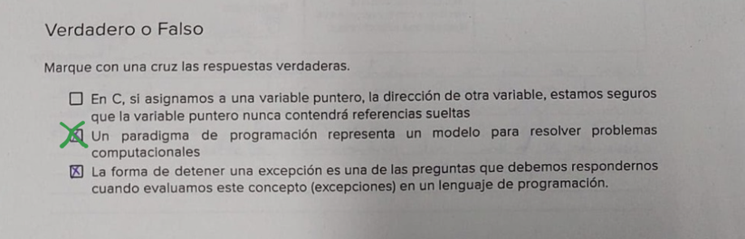

Falso, verdadero, falso

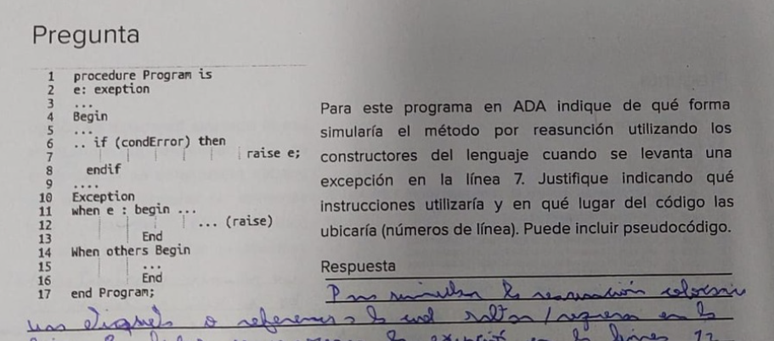

Para simular la reasunción crearía un bloque mas interno, usando Declare para armar una unidad y luego agregar instrucciones restantes debajo.

Linea 5Declare

If(condError)then

Raise e;

Endif

Línea 9End

//codigo restante fuera del bloque

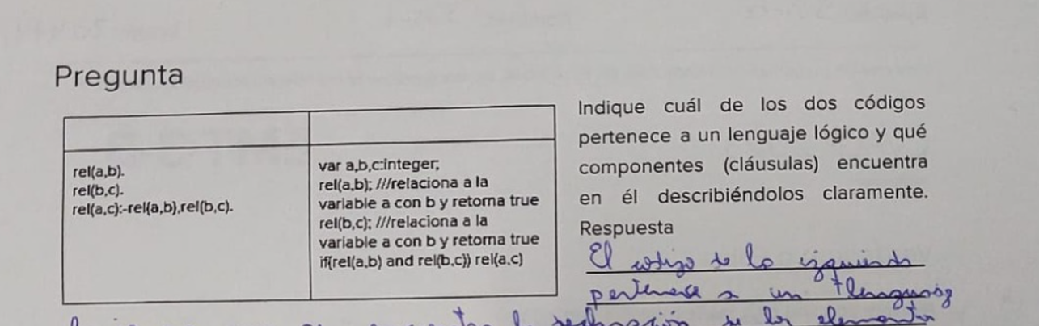

El código de la izquierda pertenece a un lenguaje lógico.

Los componentes que lo describen claramente son:

* Hecho: relaciones entre objetos que expresan verdades. Por ejemplo: rel(a,b)
* Regla: Clausula de horn: tiene la forma: conclusión :- condición
  + :- indica “Si”
  + Conclusión es un simple predicado
  + Condición: es una conjunción de predicados separados por comas, representan un AND lógico.
  + Ejemplo en el código: representado en la línea 3(la ultima)

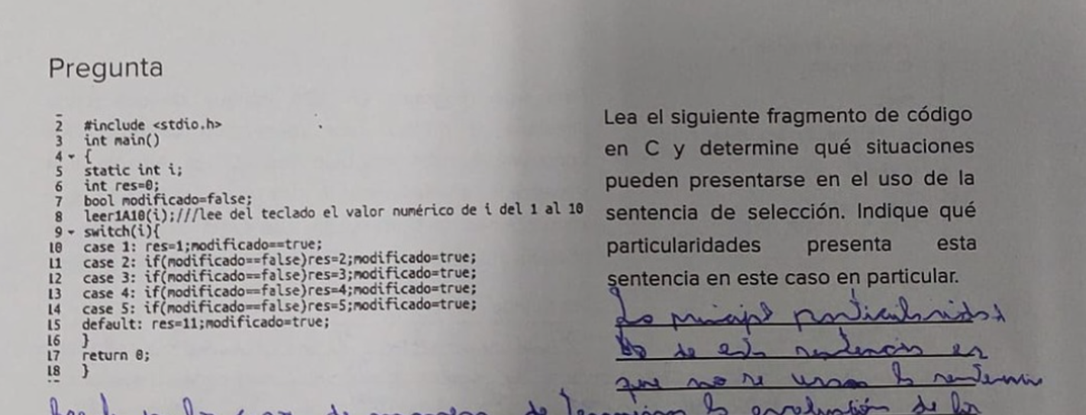

Si se ingresa de 1 a 5 entra por alguna de las opciones del case y asigna el valor a las 2 variables.

Si se ingresa 6 a 10 no están considerados en los case, tampoco el código contempla otros casos ni valida el ingreso, y el resultado en estos casos será res=0 y modificado = false.

La particularidad es que si bien utiliza break al no presentar la sentencia default no se están tomando en cuenta todos los caminos posibles, lo que podría llevar a generar algún tipo de error. Podrían darse situaciones no deseadas